Géographie (2nd) : Territoires, populations et développement : quels défis ?
Du texte au croquis – travail à rendre à la rentrée des vacances (semaine du 9 au 13/03/2020)

Nom Prénom

Titre du croquis :

Problématique et plan de la légende

…………………………………………………………………………………………………………………………………………………………………………………………………………………………………………………………………………………………………………………………… ?

Première partie :

Deuxième partie :

Troisième partie :

Nomenclature

Légende

Fonde de carte à compléter proprement
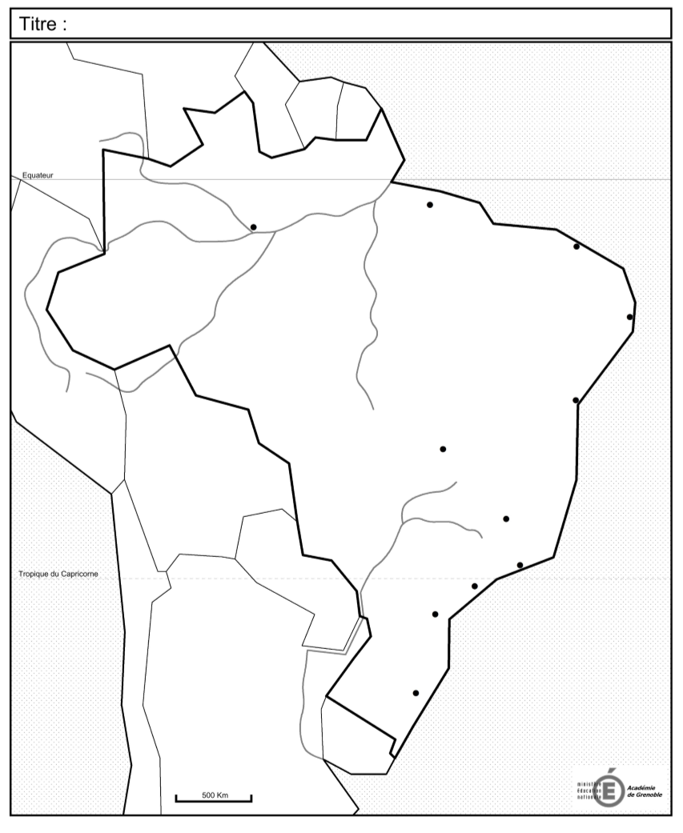

Fond de carte « brouillon » à utiliser si besoin

Le Brésil, un pays émergent marqué par des inégalités fortes

- Les conséquences territoriales de l’insertion du Brésil dans l’économie mondiale

Le modèle de développement choisi par les autorités brésiliennes permet au Brésil de s’intégrer à la mondialisation. Cela a des conséquences sur l’organisation du territoire brésilien.
La densité de population s’élève à 22 hab./km² au Brésil. Cette moyenne lisse des disparités importantes.
Les densités sont élevées sur les littoraux. Dans la région du Sudeste elles sont comprises entre 50 hab.km/km² et 364 hab./km². À l’intérieur des terres elles sont beaucoup plus faibles : entre 2 et 15 hab./km². 60% de la population du Brésil sont concentrés sur les littoraux. L’économie du Brésil, qui pendant des siècles avait été orientée vers l'exportation d'un petit nombre de produits primaires, est aujourd’hui dominée par un secteur industriel important et diversifié. Dans le même temps, la société brésilienne, essentiellement rurale, s'est urbanisée de plus en plus.La population totale du Brésil est passée de 17,4 millions en 1900 à 186,8 millions en 2007 et a passé la barre des 200 millions en 2012. En 1940, seulement 30 % de la population du pays vivait en milieu urbain contre 85 % en 2016.Les activités qui portent actuellement la croissance économique du Brésil se concentrent dans les métropoles situées essentiellement sur le littoral atlantique. On peu citer São Paulo (l’aire urbaine accueille environ 20 millions d’habitants) et Rio de Janeiro (l’aire urbaine accueille environ 10 millions d’habitants). D’autres villes du Sudeste sont très dynamiques : BeloHorizonte, Curitiba. Le Nordeste est une région densément urbanisée : Belem (2 millions d’habitants), Fortaleza (2,5 millions), Recife (5^{ième} agglomération du Brésil, 4 millions d’habitants). Mais le Nordeste souffre actuellement du mal développement.

- Un pays inégalitaire aux fractures socio-spatiales fortes

L’essor du Brésil est perceptible à travers un certain nombre d’indicateurs. Le Produit Intérieur Brut (PIB) par habitant est passé de 1102 € en 1980 à 7 578 € en 2016. Le coefficient de Gini (Qui mesure les inégalités)reste très élevé et a peu évolué au cours des vingt dernières années (0,60 en 2010). Par ailleurs, le revenu par habitant varie significativement d'une région à l'autre. Dans le temps long, on observe une croissance importante et significative de l’Indice de Développement Humain avec toutefois des disparités entre les régions (voir tableau ci-dessous).

IDH par région au Brésil en 2010
Nord (Norte) | 0.68
Nord-est (Nordeste) | 0.66
Sud-est (Sudeste) | 0.75
Sud (Sul) | 0.76
Centre-ouest (Centro-oeste) | 0.75
Brésil | 0.73

- Des dynamiques de rééquilibrage

La ville de Brasilia, inaugurée le 21 avril 1960, est le symbole de cette volonté de rééquilibrer le territoire brésilien. La capitale est aujourd’hui une ville peuplée d’environ 2,5 millions d’habitants.
La mise en valeur récente de l’intérieur du territoire (bassin amazonien) obéit à une logique de front pionnier. L’exploitation du bois, le développement de l’agro-industrie (soja, canne à sucre) et de l’élevage intensif (de bovins essentiellement) sont en plein essor dans les régions du centre et de l’ouest. Le développement de l’agriculture et l’exploitation des ressources du sous-sol pèsent sur l’environnement et sur les conditions de vie d’une partie des populations. Cette mise en valeur ne respecte pas les objectifs du développement durable.

Source : d’après « L'IDH municipal pour observer les inégalités de développement au Brésil » article de S. BOURDIN publié en 2018 sur le site Géoconfluenceshttp://geoconfluences.ens-lyon.fr/actualites/veille/breves/idhm-bresil

